Отчёт о проведении занятия кружка «Трудные вопросы русского языка.
15.12. 2021 г. в школе в рамках единого методического дня «Использование электронной среды-путь повышения качества образования» был проведен учителем русского языка Юмадеевой Зульфии Хамитовны предметный кружок «Трудные вопросы русского языка» на тему «Подготовка к ОГЭ (работа над тестовой частью) в форме игры «Что? Где? Когда?
Цель занятия - игры: повторить, закрепить и обобщить знания, умения и навыки по основным разделам русского языка в целях подготовки к ОГЭ.
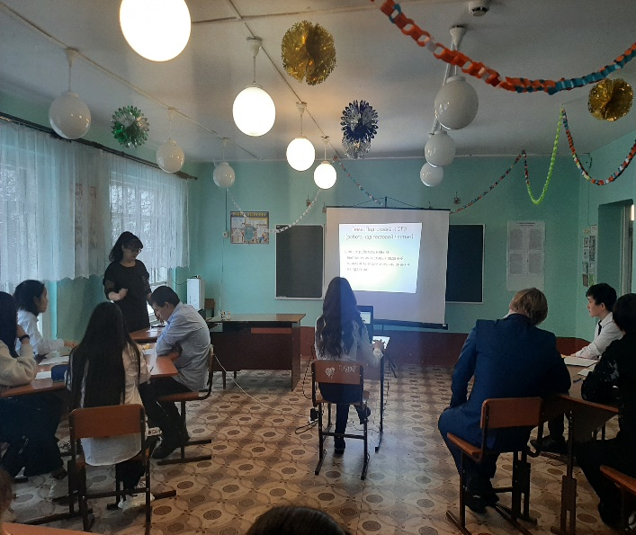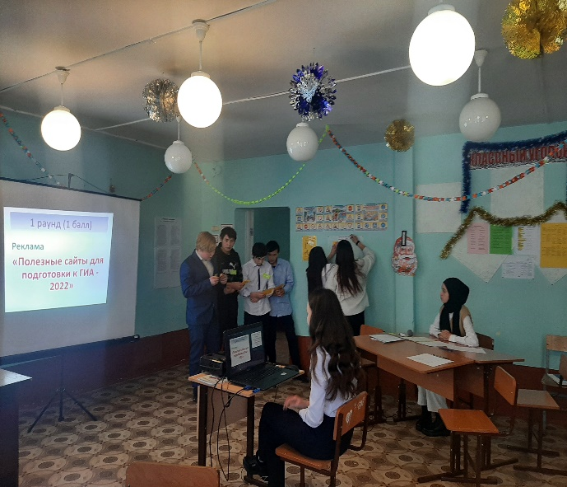Выбранная тема побуждала к повышению качества знаний учащихся в рамках подготовки к ОГЭ. На всех этапах была организована активная творческая деятельность детей. В ходе занятия внимание было обращено и теории, и практике, учитывался блок повторения, была связь с изучаемым материалом, задания содержали тестовый характер согласно домоверсиям.
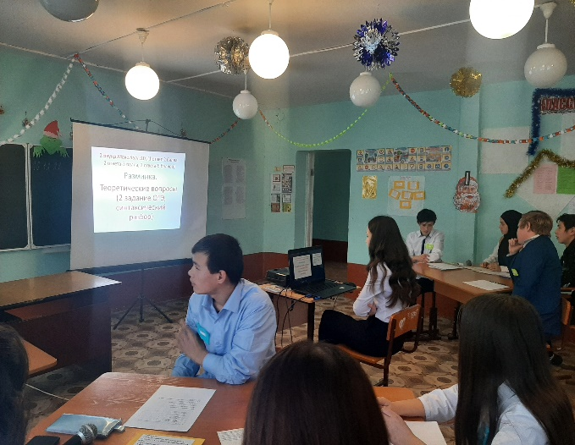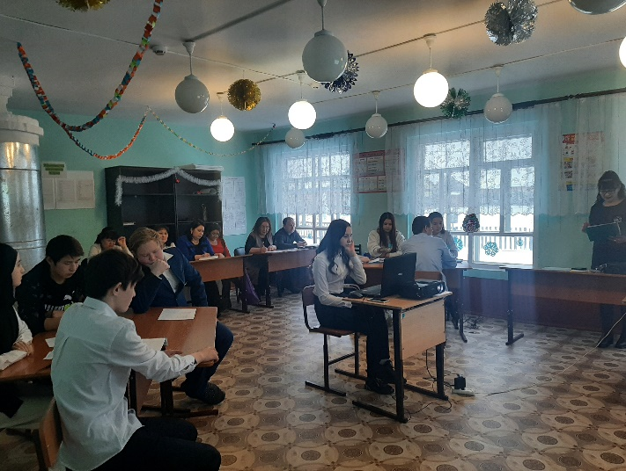
Для логического построения занятия были использованы раунды
1 раунд-реклама «Полезные сайты для подготовки к ГИА»
2 раунд – разминка - теоретические вопросы;
3 раунд - капитанский конкурс;
4 раунд - практические задания ОГЭ (конкурс «Творческий», «Тёмная лошадка», «Найди пару». Всё это способствовало развитию у школьников интереса к занятию и изучаемому материалу.
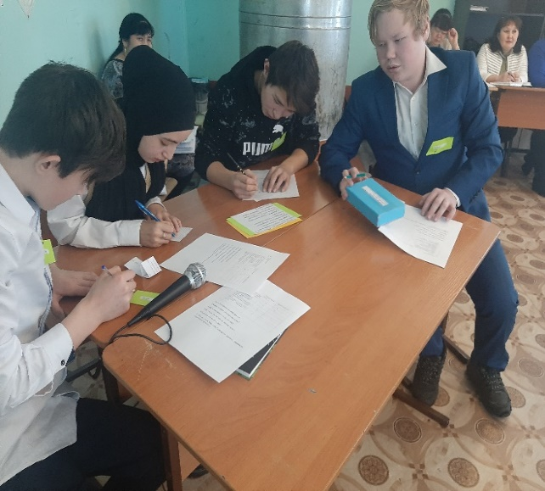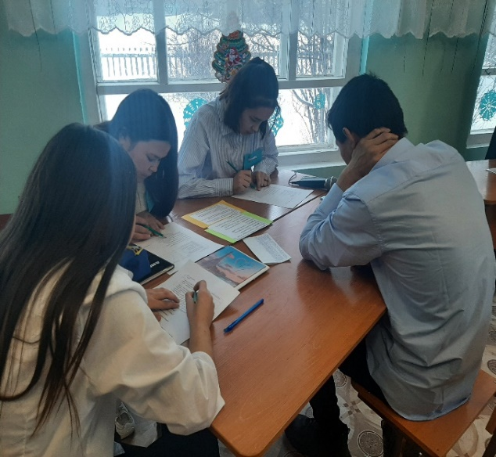
Уместно использована ИКТ технология: презентация, обращение к ресурсам ЦОР, подобрана музыка для игры. Применена здоровьесберегающая технология, для построения урока использован приём «Корзина идей».
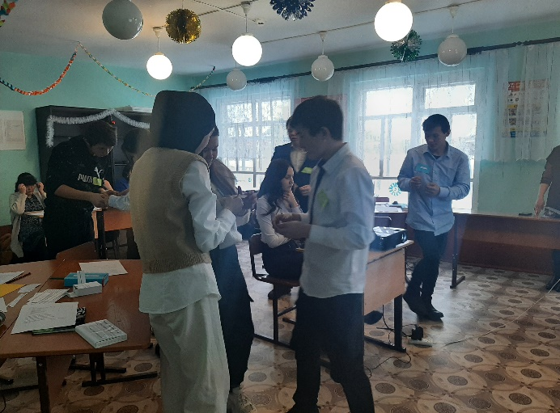 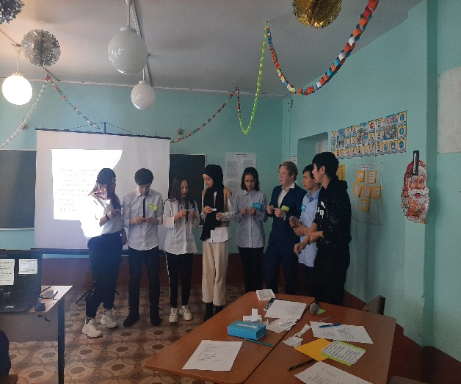Выполнение заданий ОГЭ носило творческий характер. Были организованы на занятии и индивидуальная работа, и групповая, и парная (при подготовке заданий учащиеся сразу определились ролями, сильные ученики сами готовили задания, слабые выполняли готовые задания.
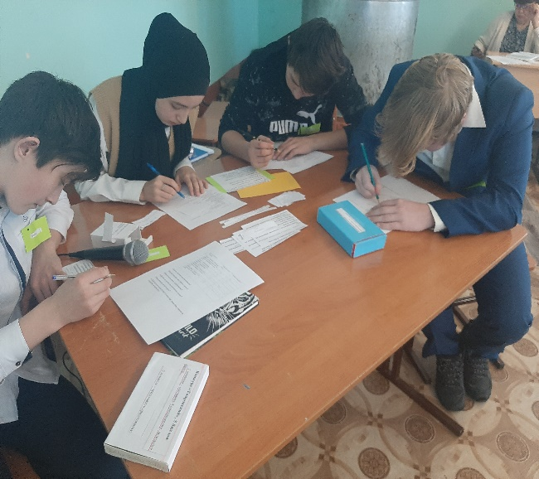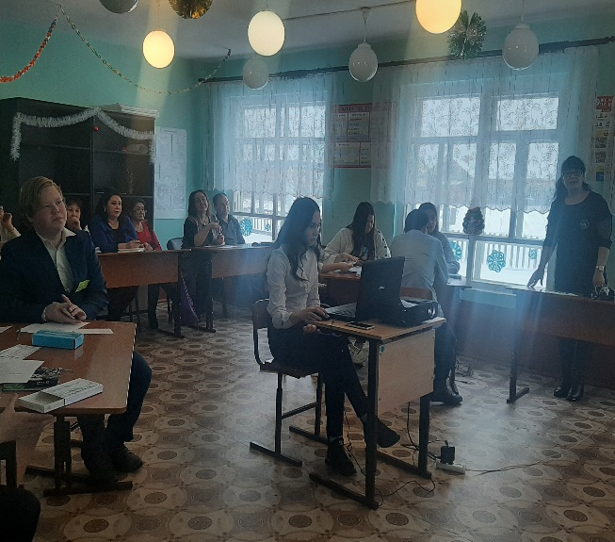
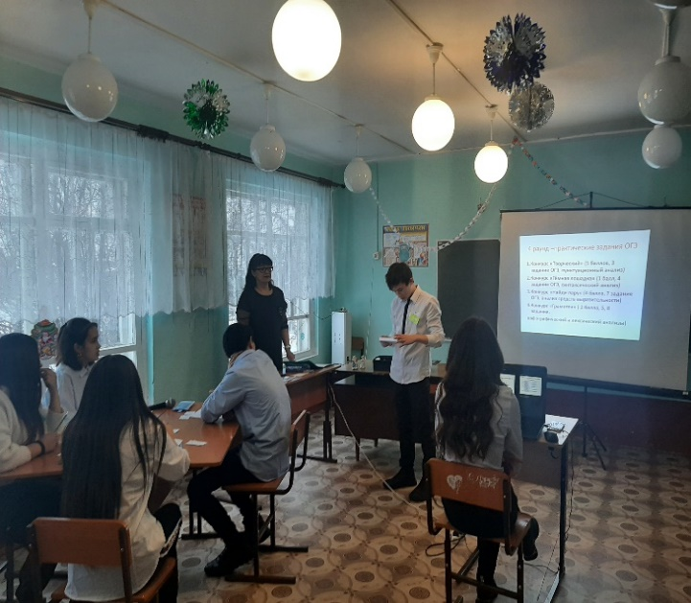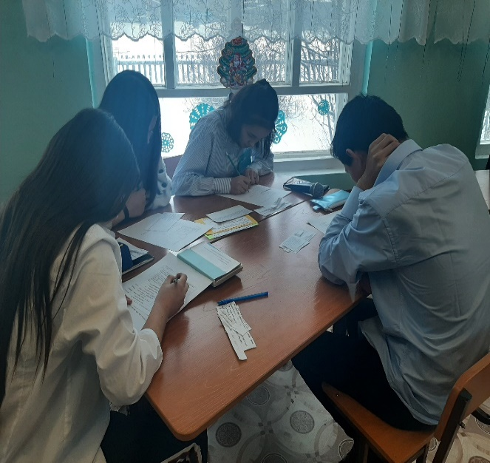
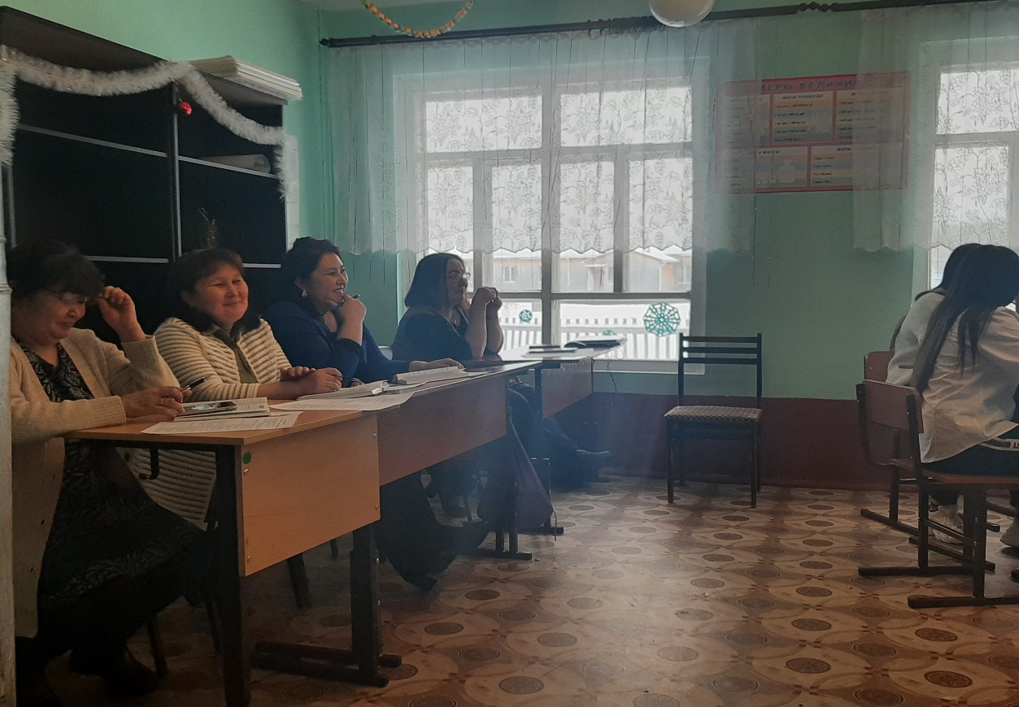
Рекомендации для дальнейшей работы:
1. Эффективно применять технологию ИКТ, шире использовать электронную среду как путь повышения качества образования.
2. Работать над расширением информационного пространства: использование мультимедиа ресурсов; предоставление доступа к интернет - ресурсам; поиск, сбор, систематизация интернет - ресурсов; создание собственных цифровых ресурсов.
3. Постоянно взаимодействовать с учащимися с применением электронных образовательных ресурсов.
4. Эффективно использовать имеющиеся в школе условия и ресурсы, собственный методический потенциал для реализации задач нового содержания образования.

